

МІНІСТЕРСТВО ОСВІТИ І НАУКИ УКРАЇНИ

НАЦІОНАЛЬНИЙ ТЕХНІЧНИЙ УНІВЕРСИТЕТ УКРАЇНИ

«КИЇВСЬКИЙ ПОЛІТЕХНІЧНИЙ ІНСТИТУТ»

ФАКУЛЬТЕТ ІНФОРМАТИКИ ТА ОБЧИСЛЮВАЛЬНОЇ ТЕХНІКИ

КАФЕДРА ОБЧИСЛЮВАЛЬНОЇ ТЕХНІКИ

ЛАБОРАТОРНА РОБОТА №5

З КУРСУ «КОМП’ЮТЕРНІ МЕРЕЖІ»

Виконали:

студенти ІV курсу

групи ІО-21

Журо Георгій Олександрович

Проскуров Антон Миколайович

Київ – 2015

Тема роботи: застосування принципів, закладених у таблиці маршрутизації

**Мета:** Розібрати на практиці три важливих принципи маршрутизації.

1. Маршрутизатор приймає рішення на основі інформації, наявної в таблиці маршрутизації.
2. Якщо один маршрутизатор має повну таблицю маршрутизації, це ще не означає, що всі інші маршрутизатори володіють такою ж інформацією.
3. Інформація про маршрут з однієї мережі в іншу не містить відомостей про зворотному шляху (або шляхи повернення).

**Виконання:**

**Крок 1. Визначте, чому PC1 не може успішно відправити ехо-запит PC3.**

a. Надсилаємо ехо-запит з PC1 на PC3. Луна-запит невдалий.

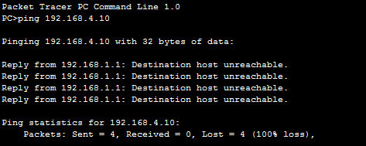

б. За допомогою команди show ip route перевіряємо таблицю маршрутизації на R1 з метою виявлення проблеми.

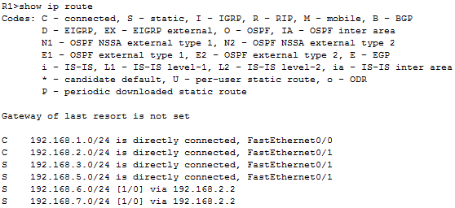

в. Шлях до 192.168.4.0 в таблиці маршрутизації відсутній.

г. Вводимо статичний маршрут на R1 для мережі одержувача 192.168.4.0.

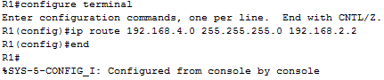

д. Тепер в таблиці маршрутизації є шлях до 192.168.4.0

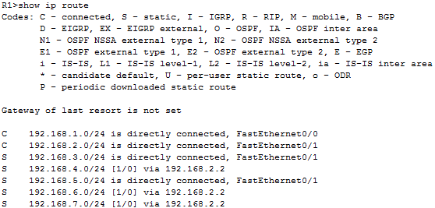

е. У командному рядку PC1 відправляємо ехо-запит на 192.168.4.10. Ехо-запит невдалий.

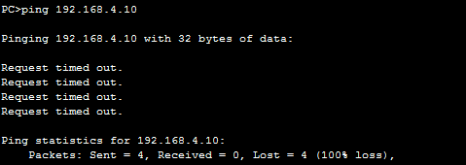

**Крок 2. Перегляньте ехо-запит з PC1 на PC3 в режимі моделювання.**

а, б. Переходимо в режим моделювання і вибираємо тільки пакет ICMP

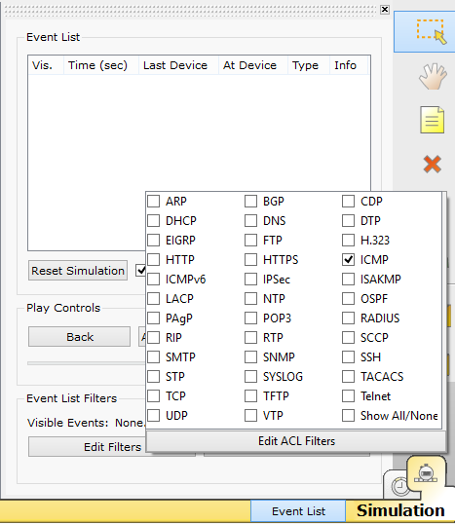

в, г, д. Моделюємо ехо-запит між РС з використанням ІСМР. R1 відсилає ICMP-трафік на R3. R3 відсилає ICMP-трафік на PC3. PC3 відповідає відправкою ICMP-трафіку назад на R3.

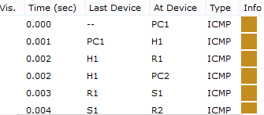

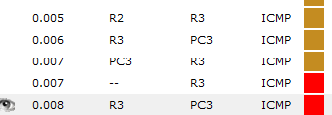

**Крок 3. Виправте помилку маршрутизації на R3.**

a. Оскільки R3 не повертає ICMP-трафік PC1, перевіряємо таблицю маршрутизації на R3.

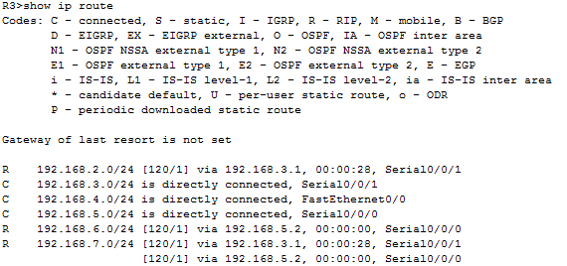

б. Шлях для 192.168.1.0 відсутній

в. Вводимо статичний маршрут на R3 для мережі одержувача 192.168.1.0.

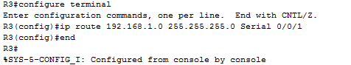

г. Тепер в цій таблиці є шлях до 192.168.1.0

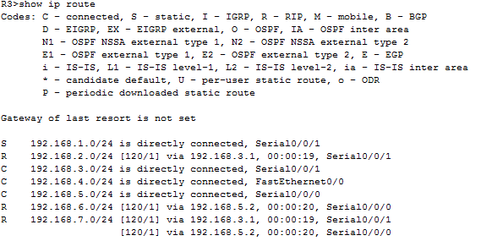

д. Відправляємо ехо-запит на 192.168.4.10.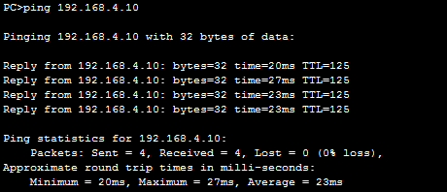

**Крок 4. Перегляньте ехо-запит з PC1 на PC3 в режимі моделювання.**

a. Створюємо новий сценарій для цього другого моделювання Scenario 1.

б. Відфільтровуємо трафік так, щоб було видно тільки пакети ICMP.

в, г, д, е. Увімкнули режим моделювання. R1 відсилає в R3 трафік ICMP. R3 відсилає ICMP-трафік в PC3. PC3 відповідає відправкою ICMP-трафіку назад на R3. R3 повертає ICMP-трафік в R1. R1 направляє відповідь в PC1. Помилки маршрутизації усунені.

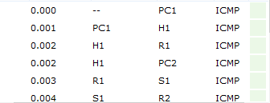 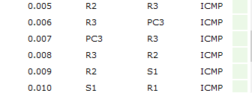 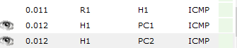

Перевірка результатів

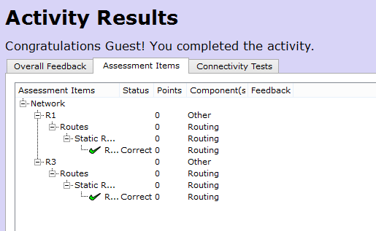

Висновок: в даній лабораторній роботі ми виконали розібрали основні принципи маршрутизації, визначили чому PC1 не може успішно відправити ехо-запит на РС3 та виправили цю помилку.